**KUIS 1**

**PERTEMUAN 4**

**DASAR PEMROGRAMAN**

**PSEUDOCODE DAN FLOWCHART**



**Oleh :**

**Yefta Octavianus Santo            2341720110**

**PROGRAM STUDI D-IV TEKNIK INFORMATIKA**

**JURUSAN TEKNOLOGI INFORMASI**

**POLITEKNIK NEGERI MALANG**

**SEPTEMBER 2023**

**2.1 Pseudocode**

1.

Algoritma: Menghitung luas dan keliling lingkaran dengan jari jari

Deklarasi:

r : int

keliling, luas, phi=3.14 : double

Deskripsi:

1. print “masukkan jari-jari lingkaran!”

2. read r

3. keliling = 2*phi*r

4. luas = phi*r*r

5. print keliling

6. print luas

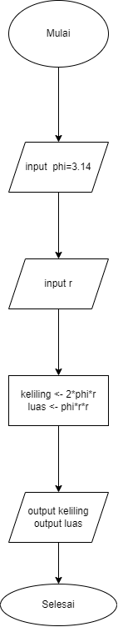2.

3.

import java.util.Scanner;

public class Lingkaran29{

    public static void main(String[] args){

        Scanner input = new Scanner(System.in);

        double phi = 3.14;

        double r;

        System.out.println("Masukkan jari-jari Lingkaran : ");

        r = input.nextDouble();

        double luas = phi * r * r;

        double keliling = 2 * phi * r;

        System.out.println("Luas Lingkaran = " + luas);

        System.out.println("Keliling Lingkaran = " + keliling);

    }

}

**2.2 Flowchart**

1. .

Algoritma: Menghitung total gaji

Deklarasi:

int jmlMasuk, jmlTidakMasuk, totalGaji;

int gaji ,potonganGaji;

Deskripsi:

1. Print “Masukkan jumlah hari masuk kerja anda”
2. Read JmlMasuk
3. Print “Masukkan jumlah hari tidak masuk kerja anda”
4. Read JmlTidakMasuk
5. Print “Masukkan nominal gaji anda”
6. Read “gaji”
7. Print “Masukkan potongan gaji anda”
8. Read “potonganGaji”
9. TotalGaji = (JmlMasuk*gaji)-(JmlTidakMasuk*potonganGaji)
10. Print TotalGaji
11. .
12. import java.util.Scanner;
13. public class Gaji {
14. public static void main(String[] args) {
15. Scanner input = new Scanner(System.in);
16. int jmlMasuk, jmlTidakMasuk, totalGaji;
17. int gaji ,potonganGaji;
18. System.out.println("Masukkan Jumlah Masuk : ");
19. jmlMasuk = input.nextInt();
20. System.out.println("Masukkan Jumlah Tidak Masuk : ");
21. jmlTidakMasuk = input.nextInt();
22. System.out.println("Masukkan Gaji : ");
23. gaji = input.nextInt();
24. System.out.println("Masukkan Potongan Gaji : ");
25. potonganGaji = input.nextInt();
26. totalGaji = (jmlMasuk * gaji) - (jmlTidakMasuk * potonganGaji);
27. System.out.println("Total Gaji : " + totalGaji);
28. }
29. }
    1. **Studi Kasus**
    2. Pseudocode

Algoritma: Menghitung Harga Bayar termasuk diskon

Deklarasi:

merk : String

harga, jumlahBarang , jumlahHalaman : int

total, bayar, disc jmlDisc : double

Deskripsi:

1. Print “Masukkan Judul Buku yang Dibeli”
2. Read merk
3. Print “Masukkan jumlah halaman pada buku yang dibeli”
4. Read jumlahHalaman
5. print "Masukkan harga barang yang dibeli”
6. read harga
7. print " Masukkan Jumlah barang yang dibeli”
8. read jumlahBarang
9. print “Masukkan besar diskon”
10. read disc
11. total = harga*jumlahBarang
12. jmlDisc=total*disc
13. bayar=total-jmlDisc
14. print “Anda akan membeli buku dengan merk”
15. print merk
16. print “Dengan halaman setebal”
17. print jumlahHalaman
18. print “Diskon yang anda dapatkan adalah”
19. print jmlDiskon
20. print "Jumlah yang harus dibayar adalah”
21. print bayar
    1. 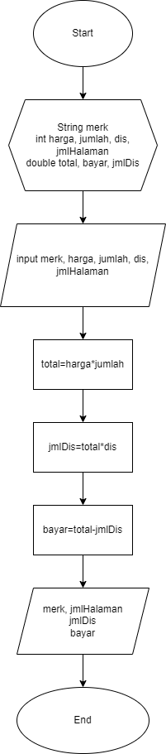.
    2. .
22. import java.util.Scanner;
23. public class HargaBayar {
24. public static void main(String[] args) {
25. Scanner input = new Scanner(System.in);
26. int harga, jumlahBarang;
27. double disc , total, bayar, jmlDisc;
28. System.out.println("Masukkan merk buku :");
29. String merk = input.next();
30. System.out.println("Masukkan halaman buku :");
31. int jumlahHalaman = input.nextInt();
32. System.out.println("Masukkan Harga Barang : ");
33. harga = input.nextInt();
34. System.out.println("Masukkan Jumlah Barang : ");
35. jumlahBarang = input.nextInt();
36. System.out.println("Masukkan Diskon : ");
37. disc = input.nextDouble();
38. total = harga * jumlahBarang;
39. jmlDisc = total * disc;
40. bayar = total - jmlDisc;
41. System.out.println("Merk Buku : " + merk);
42. System.out.println("Jumlah Halaman : " + jumlahHalaman);
43. System.out.println("Total Harga : " + bayar);
44. System.out.println("Diskon : " + jmlDisc);
45. }
46. }

**Tugas Kelompok**

1. Buatlah pseudocode berdasarkan project kelompok masing-masing, dimana pseudocode yang dibuat dapat diidentifikasi dari proses artimatika kelompok masing-maisng yang sudah dilakukan di minggu sebelumnya!

* Pseudocode Setor Tunai
* Algoritma Setor Tunai;
* Deklarasi
* int saldo = 50000, pin = 123,
* saldoSaatIni, setorTunai
* Begin
* output ("masukan nominal Setor tunai");
* input ("setorTunai");
* IF pin == 123;
* saldoSaatIni = saldo =+ setorTunai
* output "Setor Berhasil, saldo anda" + saldoSaatIni;
* else
* output "Setor gagal, Pin salah";
* END IF
* Pseudocode Tarik Tunai
* Algoritma TarikTunai;
* Deklarasi
* int saldo = 50000, pin = 123,
* saldoSaatIni, tarikTunai
* Begin
* output ("masukan nominal tarik tunai");
* input ("inputTarikTunai");
* IF pin == 123 && saldo>inputTarikTunai;
* saldoSaatIni = saldo =- tarikTunai
* output "Tarik tunai Berhasil, saldo anda" + saldoSaatIni;
* else
* output "Tarik tunai gagal, Pin salah atau Saldo tidak cukup";
* END IF
* Pseudocode Login
* Algoritma:Login
* Deklarasi
* username = admin, pin = 123, : int
* Begin
* 1.Print "Masukkan Username"
* 2.Read Username
* 3.Print "Masukkan pin"
* 4.Read pin
* 5.if inputUsername = username && inputPin = pin;
* output " berhasil"
* else
* output " tidak berhasil dan coba lagi"
* end if

2. Buatlah flowchart berdasarkan project kelompok masing-masing, dimana pseudocode yang dibuat dapat diidentifikasi dari proses artimatika kelompok masing-maisng yang sudah dilakukan di minggu sebelumnya!

- Flowchart Setor Tunai

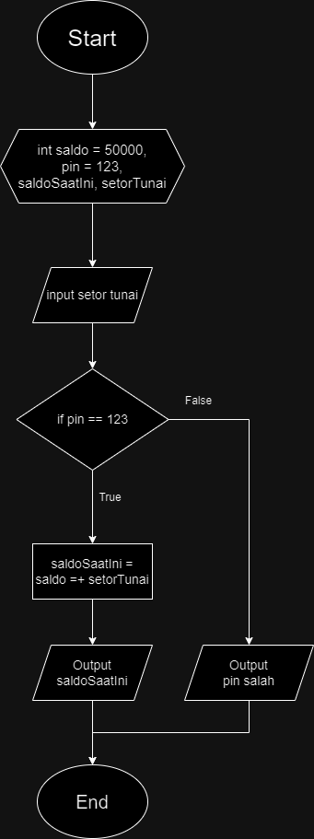

- Flowchart Tarik Tunai

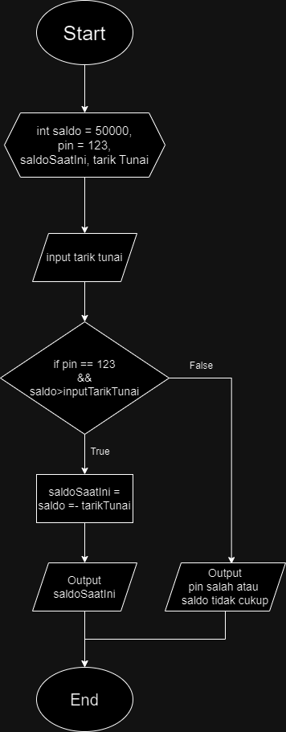

- Flowchart Login

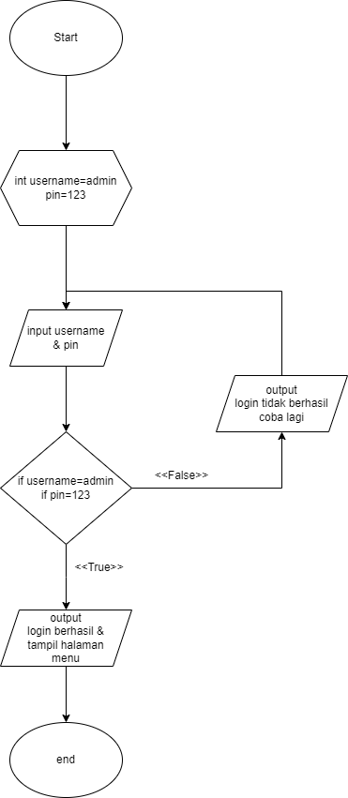

3. Implementasikan pseudocode atau flowchart pada tugas no 1 dan 2 ke dalam kode program!

* Source code Login

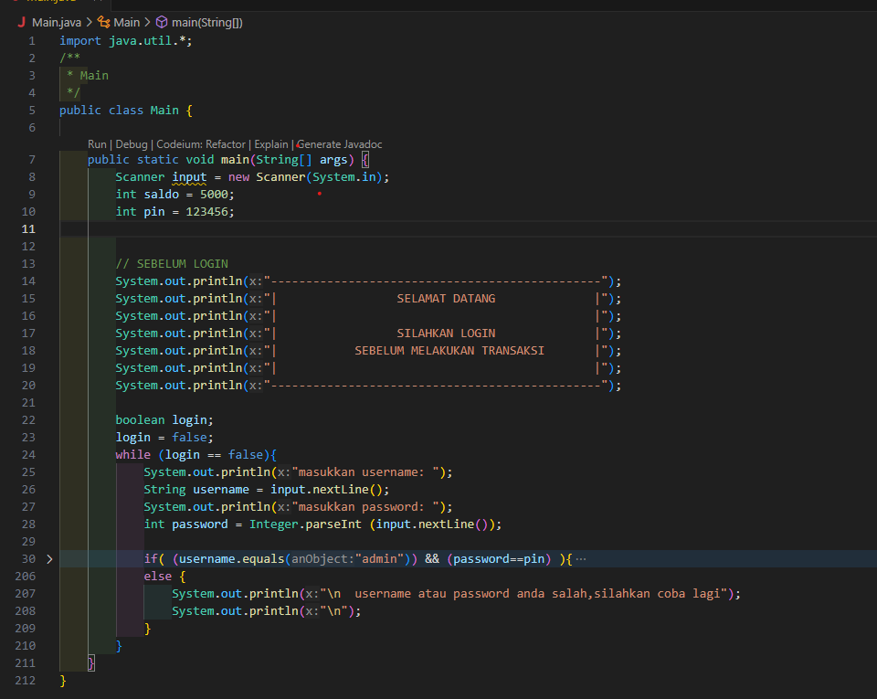

* Source code Setor tunai

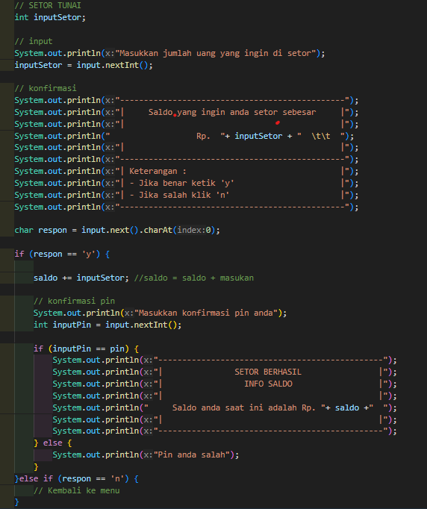

* Source code Tarik tunai

